吉林医药学院第三届双代会专题会议操作说明
本次专题会议采用“腾讯会议”的方式进行。
会议号：303 730 453
- 注意事项：
- 请各位代表进入会议后关闭摄像头和话筒。
- 请各位代表表决时，点击进入聊天界面，在对话框中输入意见：“同意”、“不同意”或“弃权”。方式如下：
点击下方的“更多”


点击“聊天”。
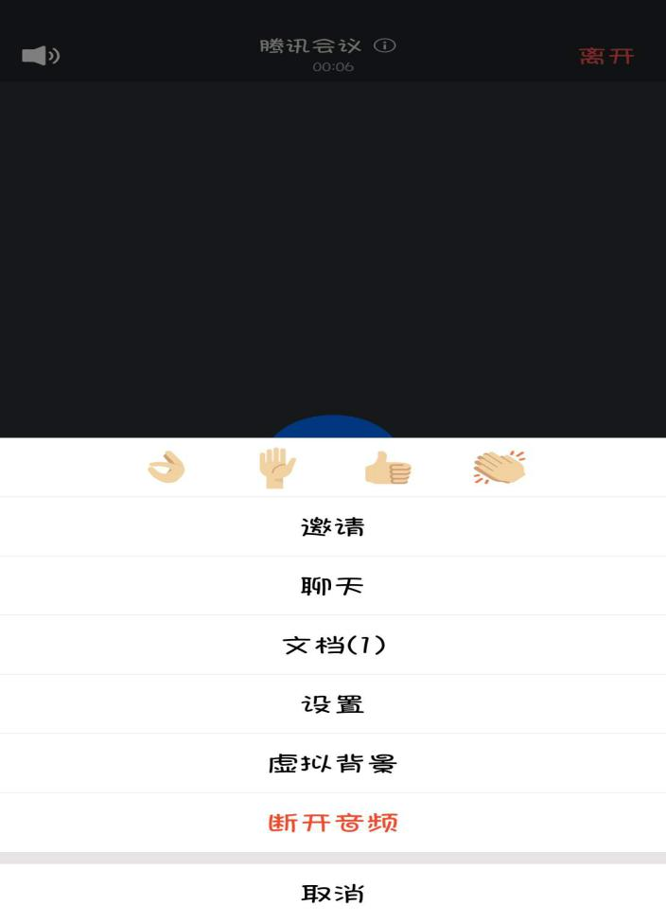
在对话框中输入意见：“同意”、“不同意”或“弃权”。

